4024184
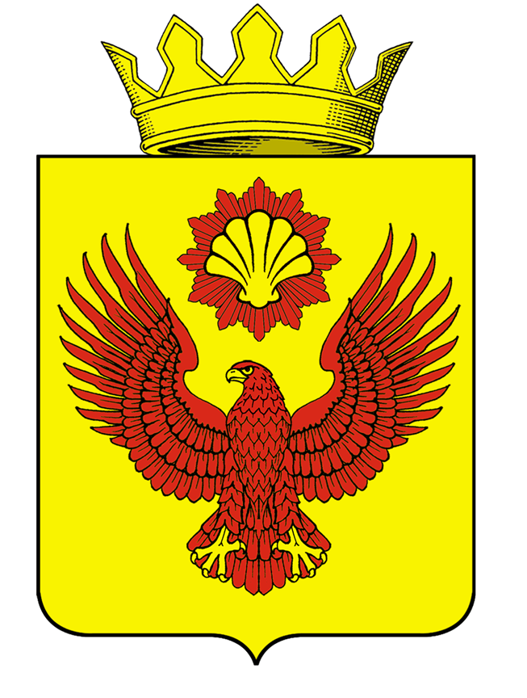
А Д М И Н И С Т Р А Ц И Я
Палласовского муниципального района
Волгоградской области
__________________________________________________________________

ПОСТАНОВЛЕНИЕ

«17» августа 2017 №_414

О приостановлении действия отдельных пунктов и внесении изменений
в Постановление Администрации Палласовского муниципального района
Волгоградской области от 21.08.2015 № 501 «Об установлении, взимании и расходовании
платы родителей (законных представителей) за присмотр и уход за детьми, осваивающими образовательные программы дошкольного образования,
в муниципальных организациях Палласовского муниципального района
Волгоградской области, осуществляющих образовательную деятельность»

В соответствии с Федеральными законами от 29 декабря 2012 г. N 273-ФЗ "Об образовании в Российской Федерации", от 06 октября 2003 г. N 131-ФЗ "Об общих принципах организации местного самоуправления в Российской Федерации", руководствуясь Уставом Палласовского муниципального района, в связи с недостаточностью финансового обеспечения расходных обязательств Палласовского муниципального района Волгоградской области

ПОСТАНОВЛЯЮ:

- Приостановить действие п.15.2. Порядка, утвержденного Постановлением Администрации Палласовского муниципального района Волгоградской области от 21.08.2015 № 501 «Об установлении, взимании и расходовании платы родителей (законных представителей) за присмотр и уход за детьми, осваивающими образовательные программы дошкольного образования, в муниципальных организациях Палласовского муниципального района Волгоградской области, осуществляющих образовательную деятельность» с 01.05.2017г. по 31.12.2017г.
- Пункт 13 Порядка, утвержденного Постановлением Администрации Палласовского муниципального района Волгоградской области от 21.08.2015 № 501«Об установлении, взимании и расходовании платы родителей (законных представителей) за присмотр и уход за детьми, осваивающими образовательные программы дошкольного образования, в муниципальных организациях Палласовского муниципального района Волгоградской области, осуществляющих образовательную деятельность», считать утратившим силу.
- Внести следующие изменения в Постановление Администрации Палласовского муниципального района Волгоградской области от 21.08.2015 № 501 «Об установлении, взимании и расходовании платы родителей (законных представителей) за присмотр и уход за детьми, осваивающими образовательные программы дошкольного образования, в муниципальных организациях Палласовского муниципального района Волгоградской области, осуществляющих образовательную деятельность»:
  - Пункт 14 Порядка, утвержденного Постановлением Администрации Палласовского муниципального района Волгоградской области от 21.08.2015 № 501, изложить в следующей редакции:
«Родительская плата взимается в полном размере за фактическое пребывание ребенка в образовательной организации и дни, пропущенные без уважительной причины.
Родительская плата не взимается в следующих случаях отсутствия ребенка в МОО (по уважительным причинам, при предоставлении подтверждающего документа):
- пропуск по болезни ребенка или пребывание его на санаторно-курортном лечении (согласно представленной медицинской справке, выписке из медицинского учреждения);
- оздоровительный период ребенка сроком до 90 календарных дней в течение календарного года (при условии разового использования не менее 30 календарных дней) на основании соответствующего заявления родителей (законных представителей);
- отсутствие ребенка в период отпуска родителей (законных представителей), согласно заявлению родителей (законных представителей), справке с места работы об отпуске родителей (законных представителей) при условии включения данного промежутка времени в 90 календарных дней, отведенных на оздоровительный период;
- пропуск по причине карантина в МОО (согласно приказу образовательной организации);
- отсутствие ребенка в период длительной командировки родителей (законных представителей) на основании справки работодателя;
- период закрытия МОО для выполнения ремонтных работ (согласно приказу образовательной организации).
При непосещении ребенком МОО Палласовского района по причинам, не предусмотренным в настоящем Порядке, плата родителей (законных представителей) вносится в полном объеме»
- Настоящее Постановление вступает в силу со дня его официального опубликования.
- Контроль за исполнением настоящего Постановления возложить на заместителя главы Администрации по социальным вопросам Шевякову Е.Ю.

И.о. главы Администрации
Палласовского муниципального района С.Ш.Гамидова

